FILMSKI KURIKULUM/ IZGUBLJENA DJECA HRVATSKOG FILMA
ponedjeljak, 03. 11., 20 h, Kulturno-informativni centar KIC (Preradovićeva 5)

Filmski kurikulum u ponedjeljak, 03. studenog u 20 h u Kulturno-informativnom centru (KIC) posvećujemo emotivnim pričama o izgubljenoj djeci. Dokumentarno remek-djelo Petra Krelje Povratak (1975), o djevojčici kojoj socijalni radnik pokušava pronaći dom, u trinaest minuta ispriča složenu i emocionalno intenzivnu priču dostojnu cjelovečernjeg, ne samo dokumentarnog, već i igranog filma. Dugometražni igrani film Tri Ane (1959) Branka Bauera o potrazi oca za kćerkom izgubljenom u ratu naturalistička je melodrama koja je nakon nedavne revalorizacije dobila zasluženi status klasika i prepoznata je kao najava jugoslavenskog crnog vala.

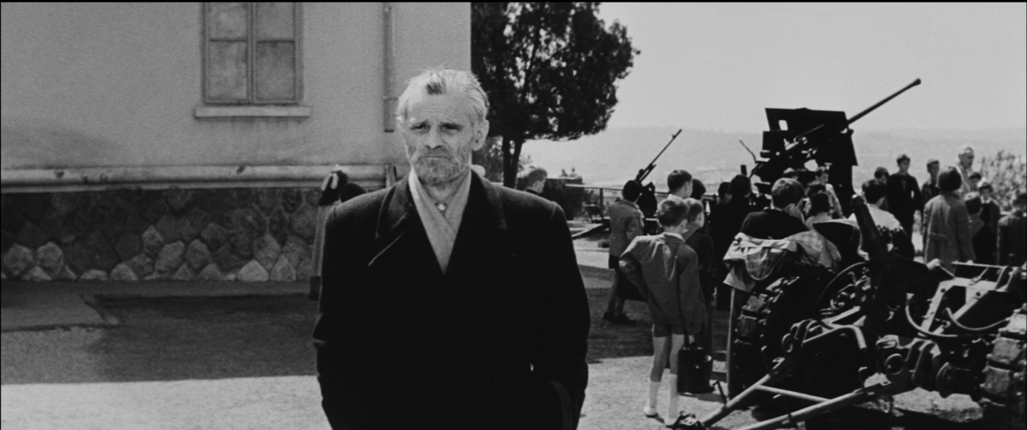

Uoči projekcije uvodnu riječ održat će dr. sc. Dubravka Zima, nastavnica povijesti hrvatskog filma na Fakultetu hrvatskih studija. Kustos programa je dr.sc. Juraj Kukoč, viši filmski arhivist iz Hrvatske kinoteke. Ulaz na projekciju je besplatan.
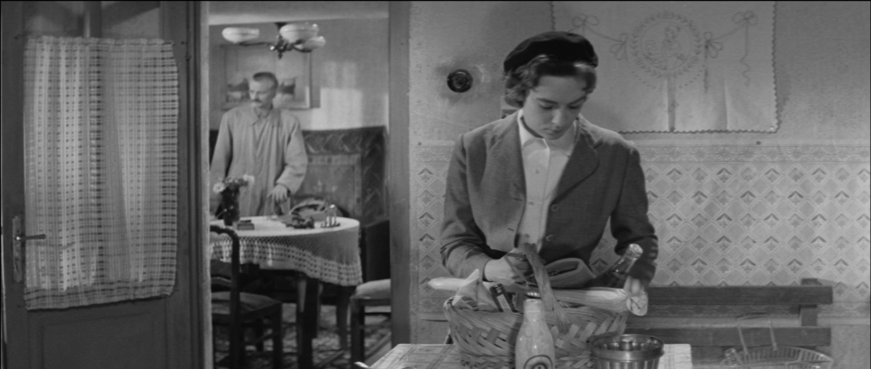

Filmski kurikulum program je klasika hrvatske kinematografije namijenjen studentima povijesti hrvatskog filma na zagrebačkim fakultetima i svim građanima zainteresiranim za upoznavanje s hrvatskom filmskom baštinom. Program je nastao u suradnji Hrvatskog državnog arhiva (odjel Hrvatska kinoteka), Kulturno-informativnog centra, Hrvatskog audiovizualnog centra (Odjel za filmsku pismenost i razvoj publike) te nastavnika povijesti hrvatskog filma na Akademiji dramske umjetnosti, Fakultetu hrvatskih studija i Filozofskom fakultetu.

Filmovi:
POVRATAK (dokumentarni, 1975, c/b, 13 min)
režija: Petar Krelja
scenarij: Petar Krelja
fotografija: Ivica Rajković

Djevojčicu Milku, koja je već više puta pobjegla od kuće, dovedu u Prihvatnu stanicu u Zagrebu. Socijalni radnik je vodi kod roditelja i u ustanovu za nezbrinutu djecu pokušavajući joj pronaći dom…

TRI ANE (igrani, 1959, c/b, 88 min)
režija: Branko Bauer
scenarij: Slobodan Glumac, Branko Bauer, Arsen Diklić
fotografija: Branko Blažina
uloge: Dušan Stefanović, Svetlana Mišković, Marija Kohn, Dubravka Gall, Branko Tatić, Ružica Komnenović, Tito Strozzi
Otkrivši mogućnost da mu je kćerka Ana, za koju je do tad mislio da je poginula, preživjela rat, sredovječni Marko Petrić pokušava ju pronaći. Istragom dolazi do tri Ane, koje bi mogle biti njegova kćer…

